关于四川省2017年成人高等教育本科毕业生申请学士学位
外国语水平考试考试大纲购买事项的说明

各报名点：
自2016年起，四川省成教学士学位外语考试使用全国成教学士学位外语考试联盟命制的考试试题。考试语种：英语、日语（语言类专业考生报考第二外语）。2016年考试大纲及有关复习资料的购买服务，由高等教育出版社四川省教学服务中心与各报名点合作，通
过网络销售或者现场销售等方式为广大考生提供服务。
2017年教育部学位与研究生教育发展中心对《考试大纲》及《复习指南》等备考资料进行了改版，新版《成人高等教育本科生学士学位英语水平考试大纲》（非英语专业）（第二版）已由高等教育出版社于2016年12月出版，配套辅导资料《成人高等教育本科生学士学位英语水平考试复习指南》（非英语专业）；《成人高等教育本科生学士学位英语水平考试全真模拟试卷及考点点睛》（非英语专业）也同时出版；
由于2017年考试具体时间全国成教学士学位外语考试联盟尚未最后确定，预计考试时间为2017年4月底。为使考生尽早备考，现将备考资料购买服务事宜通知如下,请各考点及时转发有关考生：
- 具体报名及考试时间和备考资料及购买渠道和方式，省教
育考试院将正式文件告知广大考生；
二、备考资料：
1、《成人高等教育本科生学士学位英语水平考试大纲》（非英语专业）（第二版） 书号：9787040467734
出版社：高等教育出版社 定价：17.30
2、《成人高等教育本科生学士学位英语水平考试复习指南》（非英语专业） 书号：9787040467741
出版社：高等教育出版社 定价：22.30
3、《成人高等教育本科生学士学位英语水平考试全真模拟试卷及考点点睛》（非英语专业） 书号：9787040467758
出版社：高等教育出版社 定价：18.50
二、购买渠道：
1、各考点将购买渠道通知考生，直接连接高等教育出版社指
定的微店进行购买，具体二维码为：
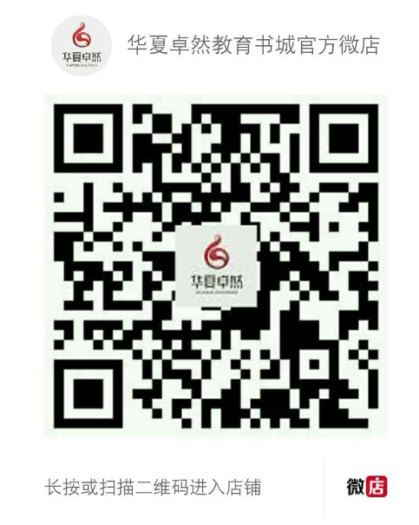

2、如报名点需进行现场销售，可联系高等教育出版社四川省教学服务中心；
联系人：联系人：管童强
电 话：139 8175 1458
QQ：83180056
3、考生购买事宜可咨询高等教育出版社四川省教学服务中心：
联系人：管童强
电 话：139 8175 1458
QQ：83180056

高等教育出版社四川省教学服务中心
2016/12/12

